NOTA DE PRENSA
29.12.2025
Innovador sistema de ECMO de base líquida para la oxigenación extracorpórea hospitalaria
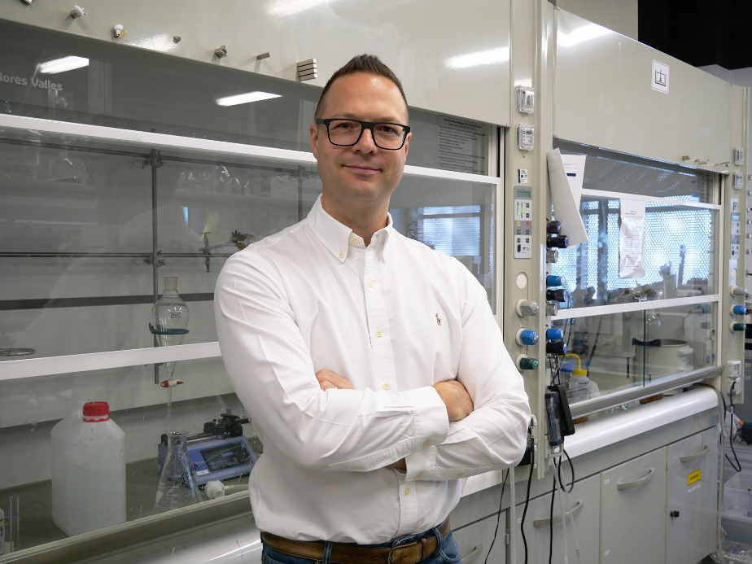
Thomas Hermans. Foto: IMDEA Nanociencia.
- El proyecto del Prof. Thomas Hermans, financiado por la Fundación ‘la Caixa’ desarrollará una innovadora tecnología ECMO.
- El proyecto se realizará en colaboración con el Hospital Gregorio Marañón.
Madrid, 29 de diciembre, 2025. Thomas Hermans, líder del grupo “Química de Sistemas” en IMDEA Nanociencia, recibe una ayuda Caixa Health para desarrollar un novedoso sistema ECMO, capaz de transportar sangre sin dañarla. En colaboración con la Dra. Mª José Santiago, médico e investigadora en el Hospital Gregorio Marañón y profesora adjunta en la Universidad Complutense de Madrid, el equipo diseñará y probará el nuevo sistema ECMO de paredes líquidas.
La oxigenación por membrana extracorpórea (ECMO son sus siglas en inglés) es una técnica que asume la función del corazón y los pulmones, pero presenta riesgos importantes, como hemorragias y coágulos sanguíneos. Estas complicaciones se deben a que la máquina fuerza la sangre a pasar por bombas y pequeños tubos, lo que puede dañar las células sanguíneas. Para solucionar este problema, los investigadores están desarrollando un nuevo sistema de ECMO de «paredes líquidas» en el que las partes sólidas se sustituyen por un fluido magnético suave que sostiene y transporta la sangre de forma cuidadosa sin dañarla.
En su estado actual, la tecnología ECMO adolece de varias limitaciones, como las intensas fuerzas mecánicas ejercidas sobre los componentes de la sangre, la presencia de superficies sólidas extrañas y el uso de bombas de flujo continuo. Estos factores limitadores requieren el uso de anticoagulantes, que pueden provocar hemorragias y otras complicaciones. Con este nuevo sistema, se solucionarían estos problemas y se crearía un entorno suave y no dañino para el flujo sanguíneo.
Esta innovadora estrategia debe probarse primero en lechones para garantizar que su uso futuro en humanos sea seguro. Mediante una estrecha monitorización del comportamiento de la sangre en este entorno líquido, el objetivo es crear un sistema de ECMO más seguro que permita aumentar las tasas de supervivencia.
Los datos preliminares obtenidos con un prototipo han demostrado que el daño ocasionado en las células sanguíneas es mínimo y que el fluido magnético permanece estable a altas velocidades de cizallamiento, lo que implica que el proyecto tiene el potencial de mejorar significativamente la tecnología ECMO, haciéndola más segura y más eficaz para los pacientes. Al reducir las complicaciones y mejorar los resultados, esta innovadora estrategia podría salvar muchas vidas y transformar el ámbito de los cuidados intensivos.
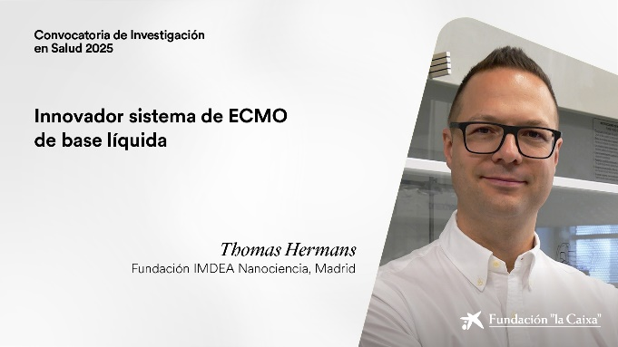
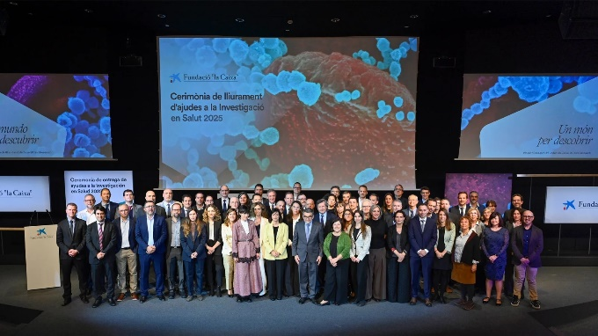
El pasado 20 de noviembre de 2025, el Prof. Thomas Hermans asistía a la ceremonia Health Research, organizada por la Fundación ‘la Caixa’, y en la que se anunciaron los ganadores y proyectos financiados por la convocatoria CaixaResearch Health 2025.

Más información
https://caixaresearch.org/es/convocatoria-caixaresearch-investigacion-salud-2025-proyecto-ecmo-base-liquida

Contacto
Prof. Thomas Hermans
Systems Chemistry Laboratory
https://www.imdeananociencia.org/systems-chemistry-laboratory/home
thomas.hermans@imdea.org
Bluesky: @hermanslab.bsky.social

IMDEA Nanociencia Dissemination and Communication Office / Oficina de Comunicación y Divulgación de IMDEA Nanociencia
divulgacion.nanociencia@imdea.org
+34 91 299 87 12
Twitter: @imdea_nano
Facebook & Instagram: @imdeananociencia
Bluesky: @imdeananociencia.bsky.social

Fuente: IMDEA Nanociencia
El Instituto IMDEA Nanociencia es un centro de investigación interdisciplinar en Madrid dedicado a la exploración de la nanociencia y el desarrollo de aplicaciones de la nanotecnología en relación con industrias innovadoras. IMDEA Nanociencia es un centro de Excelencia Severo Ochoa desde 2017, máximo reconocimiento a la excelencia investigadora a nivel nacional.

PRESS RELEASE
29.12.2025
Innovative liquid-based ECMO system for hospital extracorporeal oxygenation
Thomas Hermans. Photo credit: IMDEA Nanociencia.
- Prof. Thomas Hermans' project, funded by the “la Caixa” Foundation, will develop innovative ECMO technology.
- The project will be carried out in collaboration with Gregorio Marañón Hospital in Madrid.
Madrid, 29th December, 2025. Thomas Hermans, leader of the ‘Systems Chemistry’ group at IMDEA Nanociencia, receives a Caixa Health grant to develop a novel ECMO system capable of transporting blood without damaging it. In collaboration with Dr. María José Santiago, a physician and researcher at Gregorio Marañón Hospital and adjunct professor at the Complutense University of Madrid, the team will design and test the new liquid-walled ECMO system.
Extracorporeal membrane oxygenation (ECMO) is a technique that takes over the function of the heart and lungs, but it carries significant risks, such as bleeding and blood clots. These complications are caused by the machine forcing blood through pumps and small tubes, which can damage blood cells. To solve this problem, researchers are developing a new “liquid wall” ECMO system in which solid parts are replaced by a soft magnetic fluid that gently supports and transports the blood without damaging it.
In its current state, ECMO technology suffers from several limitations, such as intense mechanical forces exerted on blood components, the presence of foreign solid surfaces, and the use of continuous flow pumps. These limiting factors require the use of anticoagulants, which can lead to bleeding and other complications. This new system would solve these problems and create a gentle, non-damaging environment for blood flow.
This innovative strategy must first be tested on piglets to ensure that its future use in humans is safe. By closely monitoring blood behaviour in this liquid environment, the aim is to create a safer ECMO system that will increase survival rates.
Preliminary data obtained with a prototype have shown that damage to blood cells is minimal and that the magnetic fluid remains stable at high shear rates, implying that the project has the potential to significantly improve ECMO technology, making it safer and more effective for patients. By reducing complications and improving outcomes, this innovative strategy could save many lives and transform the field of intensive care.
On the 20th of November 2025, Prof. Thomas Hermans attended the Health Research ceremony, organised by the “la Caixa” Foundation, at which the winners and projects funded by the CaixaResearch Health 2025 call for proposals were announced.

More information
https://caixaresearch.org/es/convocatoria-caixaresearch-investigacion-salud-2025-proyecto-ecmo-base-liquida

Contact
Prof. Thomas Hermans
Systems Chemistry Laboratory
https://www.imdeananociencia.org/systems-chemistry-laboratory/home
thomas.hermans@imdea.org
Bluesky: @hermanslab.bsky.social

IMDEA Nanociencia Dissemination and Communication Office / Oficina de Comunicación y Divulgación de IMDEA Nanociencia
divulgacion.nanociencia@imdea.org
+34 91 299 87 12
Twitter: @imdea_nano
Facebook & Instagram: @imdeananociencia
Bluesky: @imdeananociencia.bsky.social

Source: IMDEA Nanociencia
IMDEA Nanociencia Institute is a young interdisciplinary research Centre in Madrid (Spain) dedicated to the exploration of nanoscience and the development of applications of nanotechnology in connection with innovative industries.

